Łódź, dnia 17 marca 2025 roku

**Aqua Park Łódź Sp. z o.o.**

**al. Unii Lubelskiej 4**

**94-208 Łódź**

**Do wszystkich Wykonawców**

Dot. postępowania pn. „Budowa nowego przyłącza wodociągowego na terenie Aqua Park Łódź Sp. z o.o., 94-208 Łódź, al. Unii Lubelskiej 4”

Zakres przedmiotu zamówienia dotyczący „Budowy nowego przyłącza wodociągowego na terenie Aqua Park Łódź Sp. z o.o., 94-208 Łódź, al. Unii Lubelskiej 4” obejmuje:

1. Wykonanie zakresu sieci wodociągowej w obszarze:
   1. Przyłącza wodociągowego DN160 metodą przewiertu sterowanego (przepychem) od komory startowej 2x3m W1 do komory odbiorczej 1,5x1,5m W0
   2. Budowę studzienki wodomierzowej wraz z kompletnym wyposażeniem, spełniającym obowiązujące warunki techniczne uzgodnione z Zakładem Wodociągów i Kanalizacji
   3. Przebudowy sieci wodociągowej na obszarze wskazanym na planie sytuacyjnym PZT w dokumentacji projektowej, który obejmuje obszar od E’ do P’, w tym odcinek od punktu W2 do punktu W2’ wraz z montażem zasuwy odcinającej DN160 na jego końcu

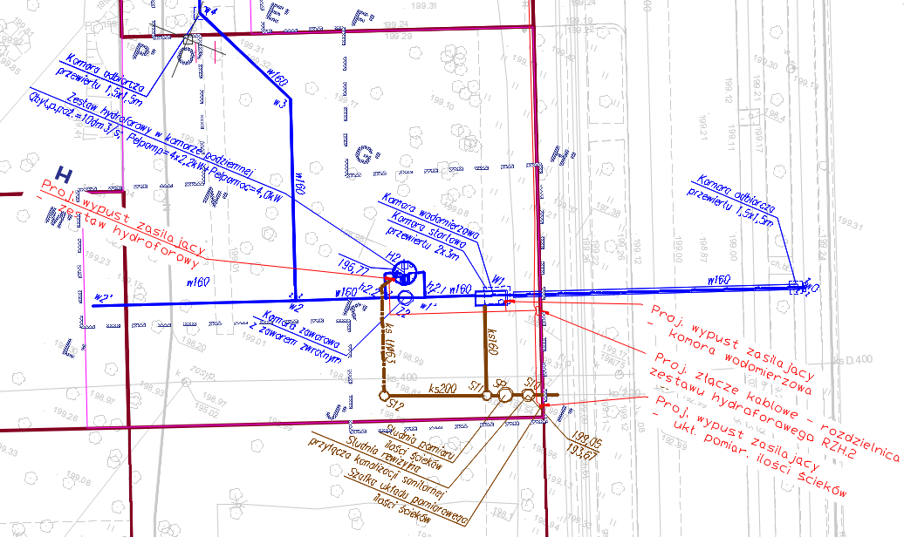

* 1. Przebudowy sieci wodociągowej na obszarze od W4 do odcinka pomiędzy W27 a W26 na wysokości T’, w tym wykonanie trójnika z dwoma zasuwami odcinającymi DN160 w strony planowanej rozbudowy sieci w kolejnych latach

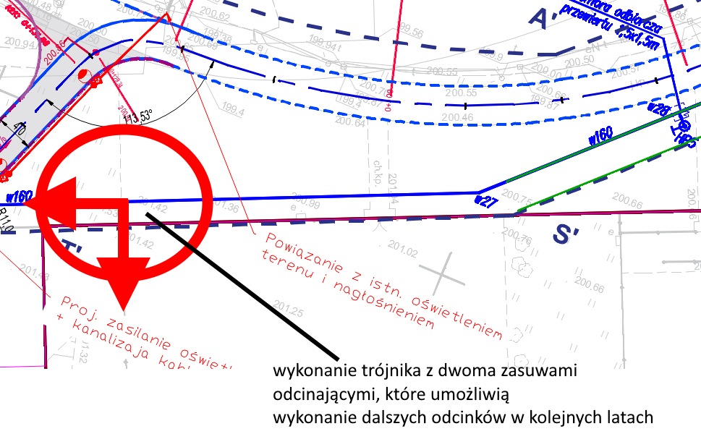

1. Przywrócenie pierwotnego stanu nawierzchni po zakończeniu robót budowlanych